ENSO - Динамика среднемесячных индексов El Nino / La Nina c июля 1950 по май 2018 года
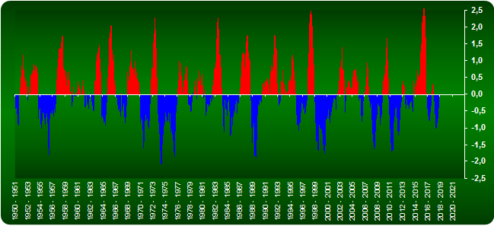

W - Динамика среднемесячных индексов солнечной активности c июля 1950 по май 2018 года
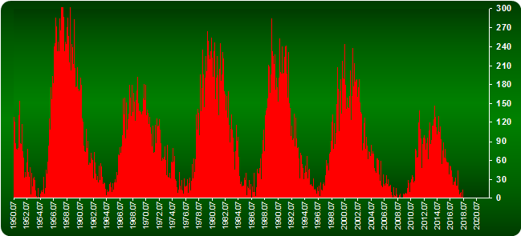

Комментирует индексы:
РЕШЕТНЯК Владимир Иванович
Директор ООО Агентство “Стратег”
Координатор Агропромышленного клуба “Земляне”

Здесь как говорится “без комментариев”, просто констатация фактов за период наблюдений за индексом ENSO по данным NOAA в развёртке периодов зерновых сезонов и по среднемесячным значениям.

Что же касается чисел Вольфа, или индексов солнечной активности - памятуя наше конкурсное задание, мы свёли в соответствующей ENSO развёртке индексы W с целью напомнить, что итоги конкурса будем подводить в июле и искренне рад, что на данный момент мы уже получили два правильных ответа.

Публикации по теме:
СТИХИЯ ОГНЯ – Циклы солнечной активности как элемент прогнозирования урожайности
http://agroprom.club/analytics/an20180513-4/
СТИХИЙНОЕ СТОЛПОТВОРЕНИЕ – Сочетание и проивостояние трёх элементов мироздания
http://agroprom.club/analytics/20180603/


Интернет - канал: http://agroprom.club
Телефоны: +7 - 910 - 2252156, - 919 - 2897900
Электронная почта: strateg@belnet.ru, agropromclub@mail.ru
Основные сферы деятельности
Стратегическое моделирование рынков АПК
Статистические и аналитические базы данных
Оказание информационно - консалтинговых услуг
Сопутствующие сферы деятельности
Организация и проведение конгресс - мероприятий
Обучающие курсы по стратегическому планированию
Содействие перспективным технологиям
Полевые испытания микроудобрений и стимуляторов
Внесение безводного аммиака по схеме “всё включено”
Агрохимический макро и микроэлементный анализ почвы

